# 安装使用说明

## 1. 安装说明

## 1.1 前端运行方式

前端可以直接在本地打开，或是选择与后端一起部署，也可以用前后端分离的方式将前端放在Nginx上。

如在本地则直接打开即可；如与后端一起部署，则将前端放在后端static或template资源目录中即可。

如需部署在Nginx上，并且与后端服务器不在同一台上，则需要需要更改Axios的请求地址。第一种方式，可以通过Nginx配置请求转发；第二种方式则先在本地利用VS Code等IDE对url地址进行一键全局更改。

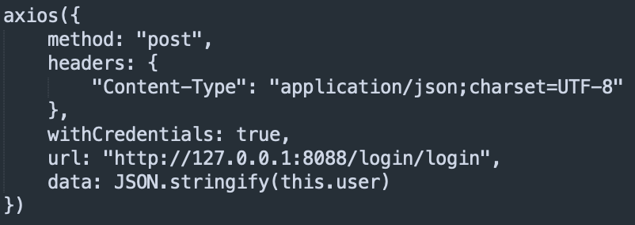

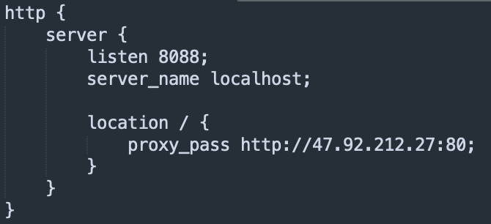

## 1.2 后端运行方式

后端同样也是可以采用本地部署的方式，或者服务器部署的方式。该项目涉及四台服务器，对于涉及到的数据库、中间件等组件已部署在相应服务器中，无需操作。

如采用本地部署的方式，则直接在IDEA中启动即可。

如要部署在服务器中有三种方式可以选择。首先可以通过传统方式，本地打包，将jar包传到服务器中，进入该目录，输入如下命令启动即可。



第二种方式可以通过Docker的方式，其中文件中已经写好Dockerfile文件，只需将jar包传到服务器中，并将Dockerfile拖入该文件夹中，输入如下命令，生成images，之后运行启动即可。



第三种方式，由于该项目利用Jenkins进行了和Github绑定，实现了持续集成和部署，可以直接push到Github，触发Jenkins自动部署，如需更改Jenkins内部相关操作，比如服务器地址，端口，触发前、后脚本等可进入“http://47.92.212.27:8080/”进行相应操作。



## 2. 使用说明

对于用户端，根据项目左侧的导航栏，主要分为以下几个功能“监控概况”（可以查看初级、中级、高级报警的数量，巡检数量等内容）；“指标监控”（可以查看对象、规则即报警情况）；“日志监控”（可以查看对象、规则即报警情况）；“文件监控”（可以查看对应配置文件信息）；“个人看板”（可以查看个人的报警、巡检计划等）；“任务管理”（查看个人未提交任务）；“日程安排”（可视化个人巡检任务）；“报表”（查看下载日报、周报）；“通知”（发布查看全局通知）；“展示看板”（大屏展示）；“帮助中心”（查看使用上的帮助）；“代码仓库”（指向Github）；“接口文档”（指向接口文档）。

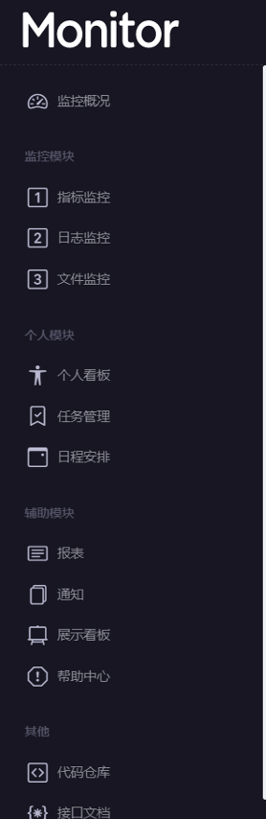

而管理员端分为以下几个功能，“人员管理”（对人员进行管理）；“服务器监控”（定期监测组件是否正常运行）；“拓扑图”（可视化服务器信息）。

